新北市慶祝106年度國際志工日-志工家庭野餐趣活動簡章
一、計畫目的﹕
為響應「國際志工日」及促進志願服務人員間之友誼，抒解志工平日壓力及辛勞，放鬆身心靈並重拾自由呼吸感，擬在八里左岸以歡樂、分享的開放精神舉辦野餐活動。當天亦有露天音樂饗宴，讓志工沐浴在綠色草原、徜徉於美妙音樂之中，同時也舉行志工大會舞、趣味競賽等等活動，促進新北市志工團隊交流，增進志工彼此情誼、凝聚志工團隊精神並宣導國人志願服務理念，促進更祥和健康的社會。
二、指導單位：新北市政府
三、主辦單位：社團法人新北市志願服務協會
四、活動時間：106年11月18日（星期六）上午9時30分至下午13時30分。
五、活動地點：新北市永續環境教育中心前草坪。【詳附件一】
六、參加對象：新北市備案志願服務運用單位之志工及家屬，約3,000人。
七、活動程序：
時間 | 流程 |  | 說明 | 地點
08：30-09：30 | 團隊報到
09：30-10：00 | 團隊集合 |  | 參與團隊整隊 | 新北市永續環境教育中心前
10：00-10：10 | 志工大會舞
10：10-10：20 | 開幕式
10：20-10：30 | 長官致詞
10：30-10：40 | 團隊祈願頒獎
10：40-13：00 | 宣導攤位 | 野餐佈置比賽
 |  | 趣味競賽
13：00-13：30 | 閉幕式：  1.長官致詞  2.榮耀時刻：  野餐佈置、趣味競賽頒獎、企業志工

八、報名方式：
(一)本活動採志工運用單位團體報名參加，不受理志工個人報名，每一個運用單位之志工及其家屬均可報名參加，參加人數不限，額滿為止。
(二)即日起至11月10日或額滿截止，一律採網路報名，敬請至「新北市志願服務推廣中心」網站報名系統【http://vtc.org.tw/ch】。
(三)於報名時填寫團隊單位、志工及家屬姓名、性別、出生年月日、身分證字號(保險用)、連絡電話及葷素等個人資料，並務必填選領隊1名。
九、注意事項：
(一)交通方式：活動當天交通自理！請自行到達集合地點八里左岸永續環境教育中心【參考附件一】。
(二)活動當日請記得攜帶團體隊旗，並自行攜帶雨具！
(三)請各單位領隊統一憑餐券領取便當，野餐墊請自行準備，活動當日另提供礦泉水。志工亦可自行準備小茶點與夥伴共享，發揮野餐分享的精神。
(四)為響應環保，活動當日請記得帶環保杯，並請於用餐後依照標示放置廚餘及協助垃圾分類【詳附件二】。
十、野餐達人：
團隊成員攜帶美食佳餚與他人分享，佈置野餐墊上的擺設，展現團隊創意。當天將依美觀、創意、環保等方式進行評分，並贈送精美獎品予野餐團隊之前五名。
十一、聯絡方式：
聯絡人：社團法人新北市志願服務協會 社工員 林玉旋
本會地址：220新北市板橋區館前東路22號6樓。
聯絡電話：(02)8953-2149。 傳真號碼：(02)2956-4689
E-mail：b22725082@gmail.com

附件一、八里左岸永續環境教育中心交通方式
地址：新北市八里區觀海大道36號

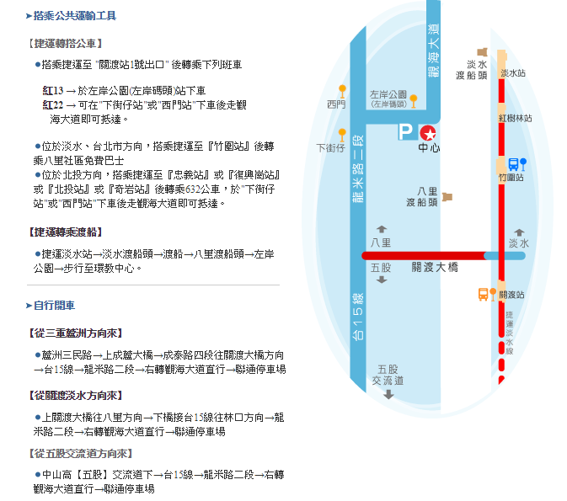

資料來源：新北市永續環境教育中心網站

附件二、
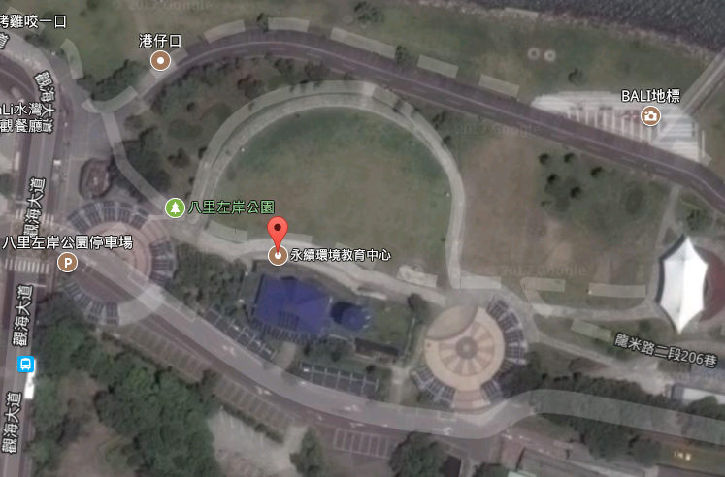

野餐草皮
廚餘及垃圾分類處

